МИНИCTEPCTBO НАУКИ И ВЫСШЕГО ОБРАЗОВАНИЯ РОССИЙСКОЙ ФЕДЕРАЦИИ ФЕДЕРАЛЬНОЕ ГОСУДАРСТВЕННОЕ АВТОНОМНОЕ ОБРАЗОВАТЕЛЬНОЕ УЧРЕЖДЕНИЕ ВЫСШЕГО ОБРАЗОВАНИЯ
«СЕВЕРО-КАВКАЗСКИЙ ФЕДЕРАЛЬНЫЙ УНИВЕРСИТЕТ»

Кафедра прикладной информатики

ОТЧЕТ ПО ЛАБОРАТОРНОЙ РАБОТЕ № 1
ДИСЦИПЛИНЫ «Автоматизация офисных приложений»

НА ТЕМУ:

Типы данных, условные операторы и массивы VBA

Выполнил:
студент группы ПИН-б-о-21-1
Стороженко Артем Владимирович
Проверила: А.С. Мартыновская

Ставрополь, 2023

Цель работы: ознакомиться с базовыми элементами языка программирования Visual Basic для приложений (VBA), а именно типами данных, условными операторами и массивами.

Ход выполнения работы
Задание 1
- Активизируем приложение Word, создаем документ под названием «Операции». Далее, переходим в редактор VBA с помощью комбинации клавиш Alt + F11 и создаем новый программный модуль (рис. 1).

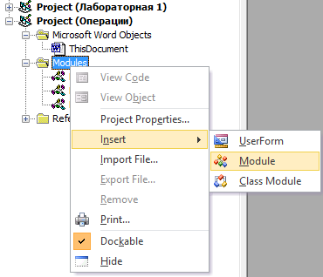
Рисунок 1 – Создание модуля в редакторе VBA
- Создадим модуль, рассчитывающий значение функции $d=\sqrt{\sin{a^{2}+\cos{b+ π}}}$ и выводящий его на экран .
Для этого проще всего сначала рассчитать выражение под корнем в отдельной переменной c и затем сохранить значение ее корня в переменной d. Вывод осуществляется с помощью функции msgBox. Содержание модуля представлено на рисунке 2.
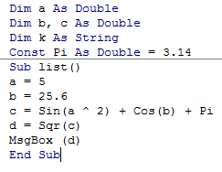
Рисунок 2 – Модуль для задания 1

Задание 2
Создаем новый модуль, в котором произведем сложение двух строковых переменных с последующим выводом результата на экран. Содержание модуля представлено на рисунке 3.
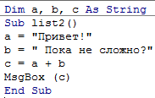
Рисунок 3 – Модуль для задания 2

Задание 3
Создадим модуль, выполняющий либо сложение, либо умножение чисел a и b в зависимости от значения числа a и выводящий значение на экран. Для этого воспользуемся оператором If. Содержание модуля для этого задания представлено на рисунке 4.
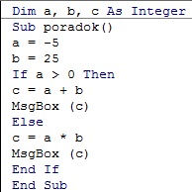

Рисунок 4 – Модуль для задания 3

Вывод: в ходе выполнения лабораторной работы я ознакомился ситнаксисом языка VBA и его базовыми возможностями, в частности выводом сообщения на экран с помощью функции msgBox.

